«Есірткісіз болашақ!» сынып сағаттарының ақпараты
17.04.23 күні «Есірткісіз болашақ!» тақырыбында 7-11 сыныптарда сынып сағаттары өтті. Нашақорлық – әлеуметке ортақ проблема, қоғамның дерті. Жер бетінде миллиондаған өмірлерді алып кетіп жатқан бұл ауру әлемдік трагедия, өз ауқымы жағынан дүниежүзілік соғыстармен тең. Бүкіләлемдік дертке арнайы мамандар ғана емес әрбір тұрғыны қарсы күрес жүргізе білгенде ғана мәселенің шешімін табады. Сондықтан да, сіз болып, біз болып салауатты өмір салтын қалыптастырайық! Біздің алдымызда жастардың бойында салауатты өмір салты, отбасылы құндылықтар және табысты болашақ құру принциптерін қалыптастыру міндеті тұрғанын айтып өтті.Оқушылар өз ойларын айтты.
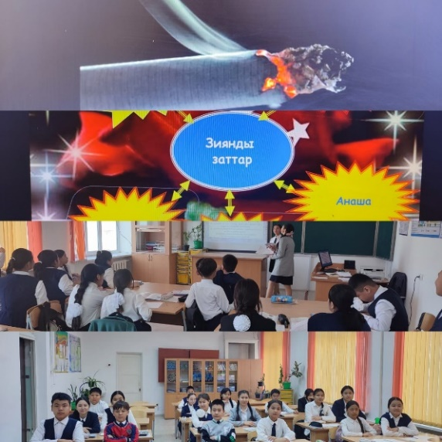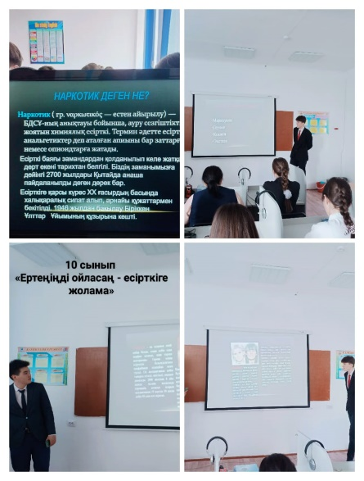
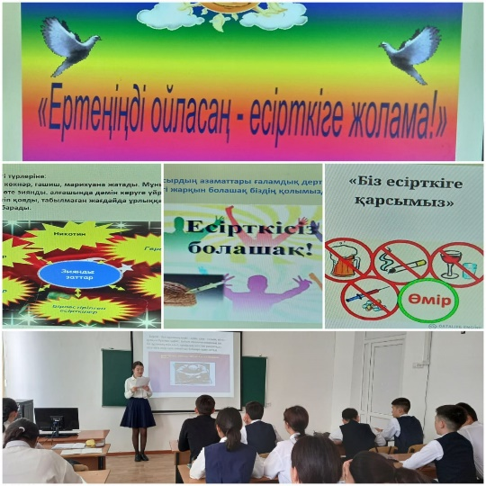
Информация классных часов "Будущее без наркотиков!"
17.04.23 «будущее без наркотиков!"в 7-11 классах прошли классные часы. Наркомания-социальная проблема, болезнь общества. Эта болезнь, унесшая миллионы жизней на Земле, является мировой трагедией, по своему масштабу равной мировым войнам. Решение проблемы найдут не только специалисты, но и каждый житель мира, умеющий бороться с этой болезнью. Поэтому давайте будем вами и будем вести здоровый образ жизни! Он отметил, что перед нами стоит задача формирования у молодежи принципов здорового образа жизни, семейных ценностей и построения успешного будущего.Учащиеся высказали свои мысли.

